**➈. LÀM TRÒN SỐ**

**I. KIẾN THỨC CƠ BẢN**

**Qước làm tròn số**

**-** *Trường hợp 1:* Nếu chữ số đầu tiên trong các chữ số bị bỏ đi nhỏ hơn  thì ta giữ nguyên bộ phận còn lại. Trong trường hợp số nguyên thì ta thay các chữ số bị bỏ đi bằng các các chữ số 

**-** *Trường hợp 2:* Nếu chữ số đầu tiên trong các chữ số bị bỏ đi lớn hơn hoặc bằng  thì ta cộng thêm  vào chữ số đầu tiên của bộ phận còn lại. Trong trường hợp số nguyên thì ta thay các chữ số bị bỏ đi bằng các các chữ số 

**II. BÀI TẬP**

**Bài 1:**  Làm tròn chục các số sau đây:

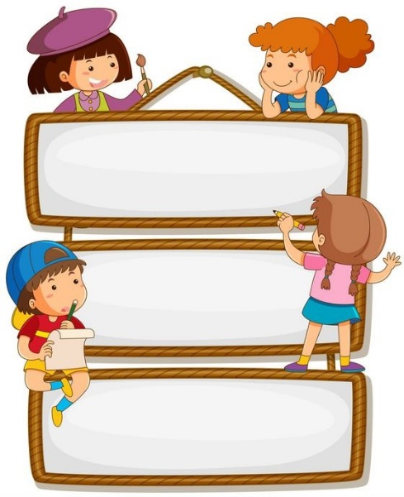**Bài 2:** Làm tròn các số sau đến chữ số hàng trăm:

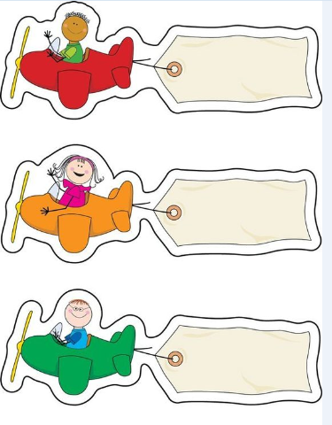













**Bài 3:** Biết số  Hãy làm tròn số  đến chữ số thập phân

|  |  |
| --- | --- |
| 1. Thứ hai | 1. Thứ tư |
| 1. Thứ sáu | 1. Thứ hai mươi hai |

**Giải**

|  |  |
| --- | --- |
| **a)** | **b)** |
| **c)** | **d)** |

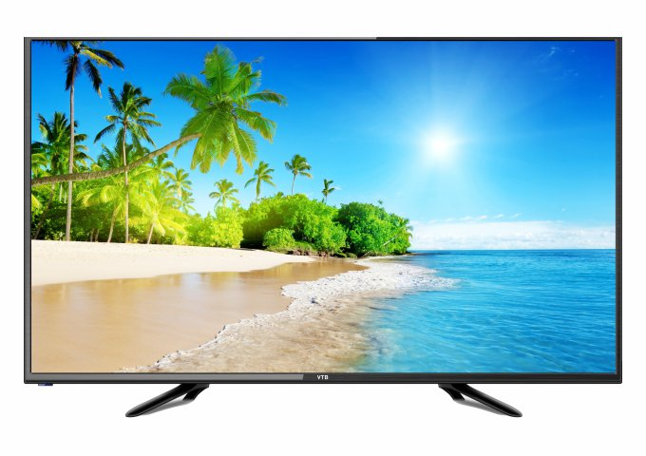

**Bài 4:** Khi nói đến ti vi loại 43 in-sơ (in-sơ (inch) kí hiệu “in” là đơn vị đo chiều dài theo hệ thông Anh, Mĩ, 1 in xấp xỉ  ta hiểu rằng đường chéo màn hình chiếc tivi này dài 49 in. Vậy đường chéo màn hình chiếc ti vi này dài bao nhiêu cm?

**……………………………………………**

**………………………………………………………………………………………………..**

**Bài 5:** Một số sau khi làm tròn đến hàng nghìn cho kết quả là  Số đó có thể lớn nhất bao nhiêu? Nhỏ nhất bao nhiêu?

**………………………………………………………………………………………………..………………………………………………………………………………………………..**

**Bài 6:** Một mảnh vườn hình chữ nhật có chiều dài là  và chiều rộng là. Tính chu vi và diện tích mảnh vườn (làm tròn đến hàng đơn vị).

**………………………………………………………………………………………………..………………………………………………………………………………………………..………………………………………………………………………………………………..**

**Bài 7:** Viết các hỗn số sau đây dưới dạng số thập phân gần đúng ( làm tròn đến chữ số thập phân thứ hai ):

|  |  |  |
| --- | --- | --- |
|  |  |  |

**Bài 8: T**hiện phép tính rồi làm tròn kết quả đến chữ số thập phân thứ hai :

|  |  |
| --- | --- |
|  |  |
|  |  |
|  |  |
|  |  |
|  |  |
|  |  |

**HDG**

**Bài 1**: a )  b)  c) 

**Bài 2:** a)  b) c) 

**Bài 3:** a)  b) 

c)  d) 

**Bài 4:** Đường chéo màn hình tivi dài:  cm

**Bài 5:** Số đó lớn nhất là:, nhỏ nhất là 

**Bài 6:** Chu vi: . Diện tích: 

**Bài 7:** a)  b)  c) 

**Bài 8:** a) 11,34 b) 3,66 c) 313,27 d) 32,98

**Bài 9:** Ước lượng kết quả các phép tính sau:

|  |  |
| --- | --- |
|  |  |
|  |  |
|  | f) |

**Hướng dẫn giải**

a) HD: 

b) 5,8 c) 7,7 d) 1,8 e) 0,4 f)15